Hurst择时-模式2
引言
由于丁鲁明老师《深度解析Hurst模型的打开方式》文献上没有找到何时做多、何时做空的任何描述，我们从其它文献上找做相似研究内容的找下答案。
使用文献: 吴启权《趋势的魅力 —— 基于局部 Hurst 指数的交易策略（1 ）》
文献做法
拐点：Hurst下穿Hurst期望值出现反转信号
信号设定：当过去一年收益为正时，清仓直至下一信号出现；
当过去一年收益为负时，买入直到下一信号出现。
文献数据：1997年12月至2009年10月的每日数据

上证综指：
文献结果
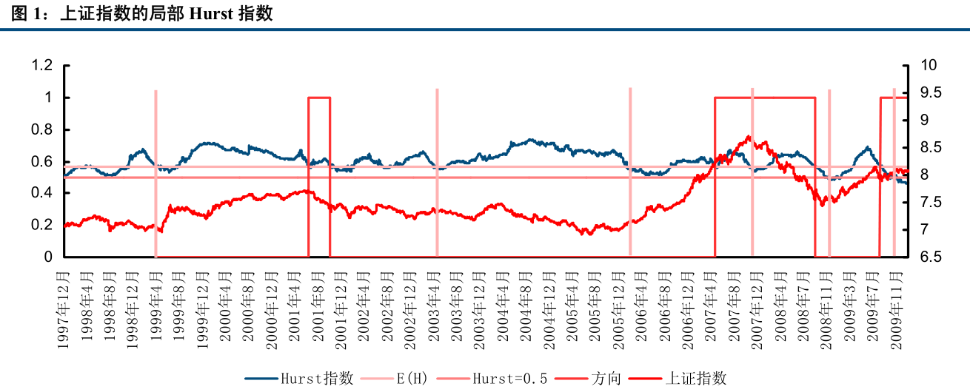
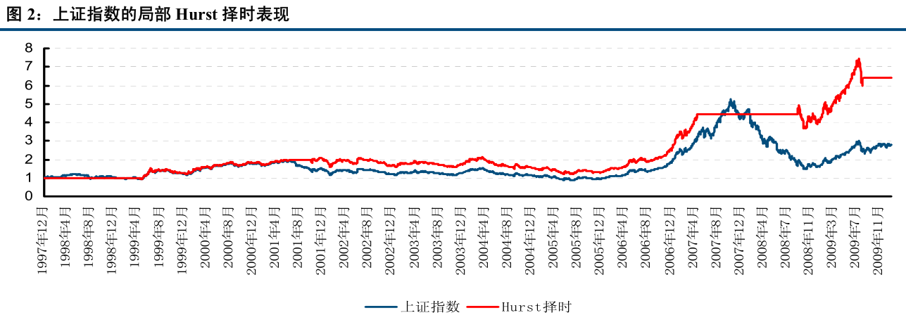
注意，文献是只做多信号
核对结果
改进，当反转信号出现，且过去一年收益为正时，在下一信号出现时，执行买空操作
结果：
优化下信号参数的结果（MA200，Hurst移动窗口2）
深圳成指结果
文献结果
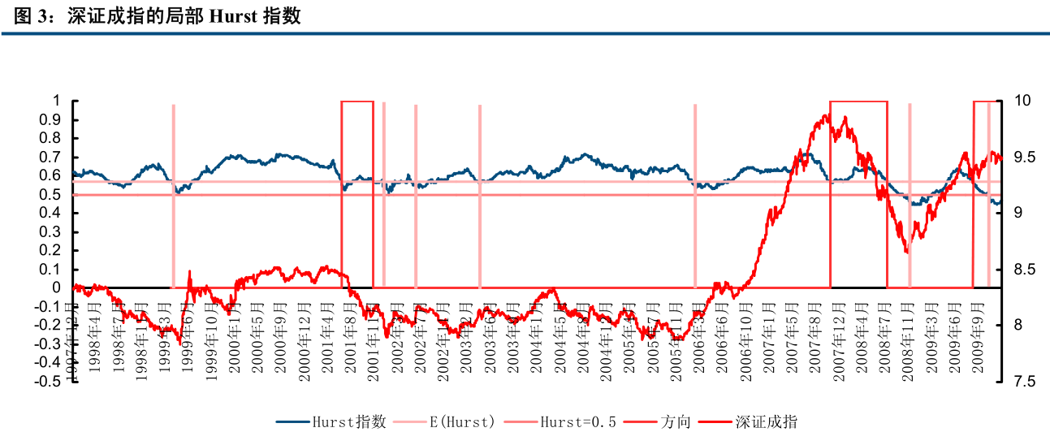
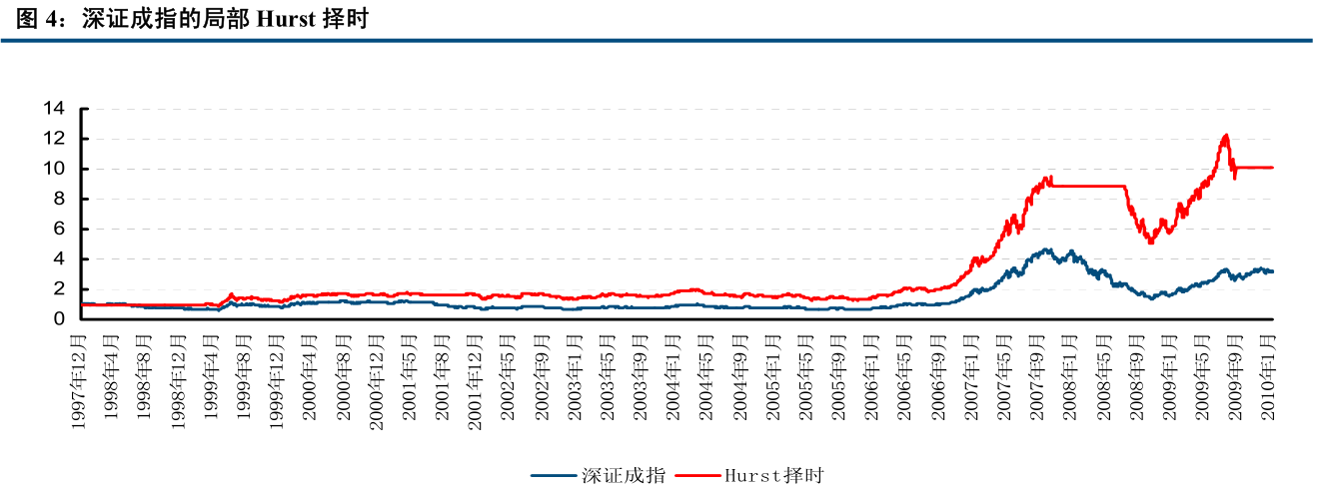
验证结果
只做多结果
执行多空结果

文献描述的信号比较清楚，从报告的图可以看出推断信号方法没有问题。造成结果差异的原因是Hurst指数有差异。Hurst指数的合成方法描述其实比较简单的，但是感觉几篇文献一个人一个样，大家都有些差别。这篇文献的Hurst指数有两个值得我思考的地方：
（1）一个是为什么文献的Hurst指数这么平滑？（我用的Hurst指数是用60窗口平滑后的结果，否者噪声太大，容易发错信号）。
（2）我们和文献的计算方法相同，Hurst指数结果有差异只能是分组的时候二者的差异，作者计算Hurst指数时分组是如何执行的。

值得我们借鉴的地方是：
这次项目多空趋势信号可以和根据过去一年收益方向相同；反转项目信号可以和过去一年收益方向相反。

